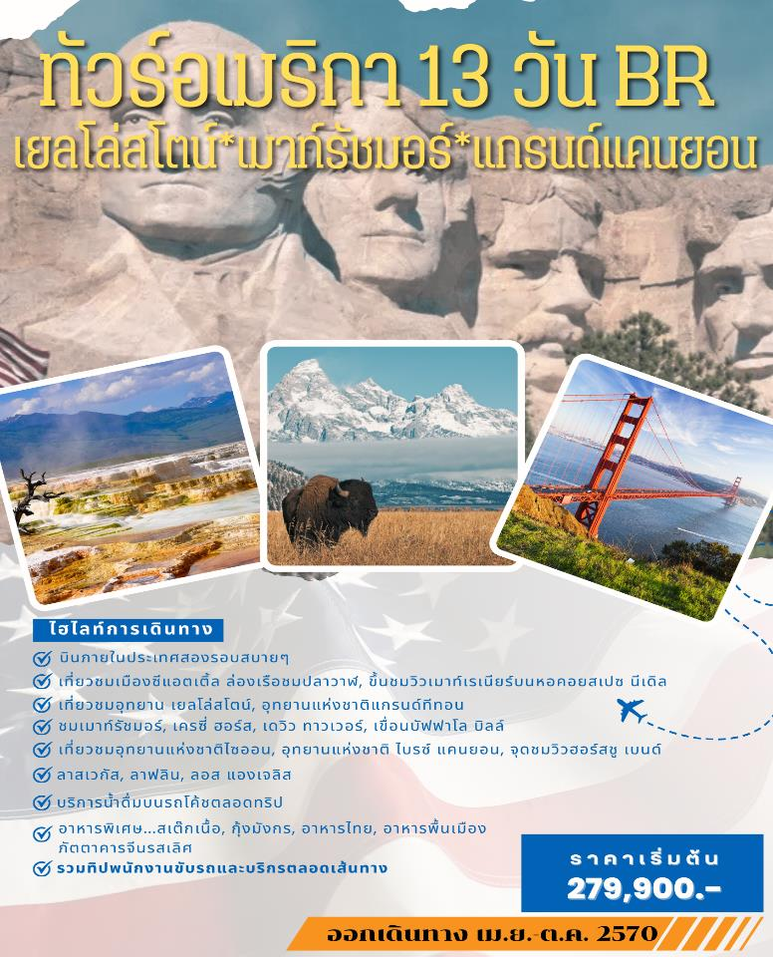

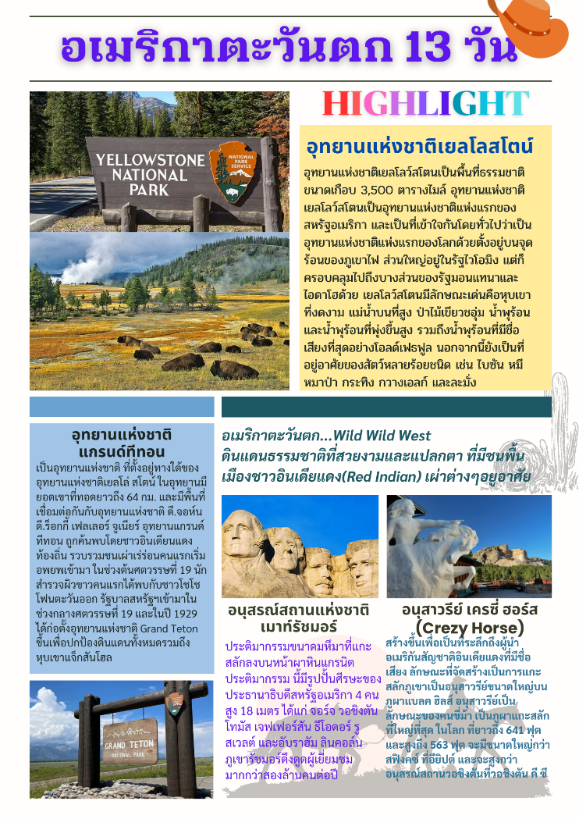

วันแรกของการเดินทาง(1) กรุงเทพฯ – ไทเป – ซีแอตเติล(สหรัฐ อเมริกา)
13.30 น. สมาชิกทุกท่านพร้อมกัน ณ ท่าอากาศยานสุวรรณภูมิ อาคารผู้โดยสารขาออกระหว่างประเทศ ชั้น 4 เคาน์เตอร์สายการบินอีวีเอ แอร์ไลน์(EVA Airlines) (เคาน์เตอร์ U) เจ้าหน้าที่บริษัทฯ คอยอำนวยความสะดวกเรื่องสัมภาระและบัตรโดยสาร
16.45 น. ออกเดินทางสู่ สนามบินไต้หวันเถาหยวน, กาะไต้หวัน โดยสายการบินอีวีเอ แอร์ไลน์ เที่ยวบินที่ BR068
21.35 น. เดินทางถึง ท่าอากาศยานนานาชาติไต้หวันเถาหยวน, ไทเป(แวะเปลี่ยนเครื่อง)
23.40 น. ออกเดินทางสู่สนามบินซีแอตเติล ประเทศสหรัฐอเมริกา โดยสายการบินไชนา แอร์ไลน์ เที่ยวบินที่ BR026
****************** บินข้ามเส้นแบ่งเขตสากล *******************
19.40 น. เดินทางถึง สนามบินซีแอตเติล ประเทศสหรัฐอเมริกา นำท่านผ่านพิธีตรวจคนเข้าเมืองและศุลกากร / นำท่านเดินทางเข้าสู่ที่พักหลังจากเดินทางไกล
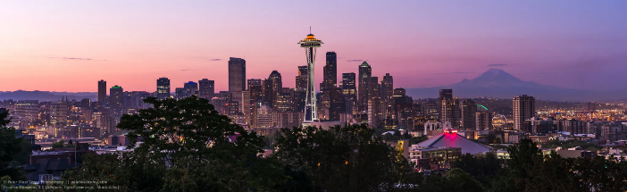
พักที่: CROWNE PLAZA HOTEL AIRPORT / หรือที่พักระดับใกล้เคียง
วันที่สองของการเดินทาง(2) ชมเมืองซีแอตเติล – ล่องเรือชมปลาวาฬ
ขึ้นชมวิวบนหอคอยสเปซ นีเดิล – ตลาดไพน์ มาร์เก็ต
เช้า บริการอาหารเช้า ณ ห้องอาหารของโรงแรมที่พัก
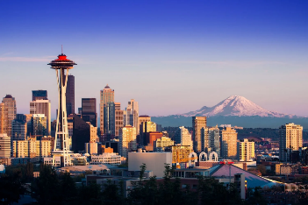
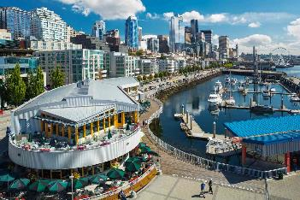
นำท่านเที่ยวชม นครซีแอตเติ้ล (Seattle) เมืองท่าชายฝั่งที่มีความสำคัญทางด้านการท่องเที่ยวของมลรัฐวอชิงตัน ประเทศสหรัฐอเมริกา อยู่ระหว่างมหาสมุทรแปซิฟิกและทะเลสาบวอชิงตัน อยู่ห่างจากชายแดนสหรัฐอเมริกา - แคนาดา 154 กิโลเมตรเพียงเท่านั้น "นครซีแอตเติล" เป็นเมืองขนาดใหญ่พอสมควร พื้นที่ส่วนใหญ่ของเมืองล้วน
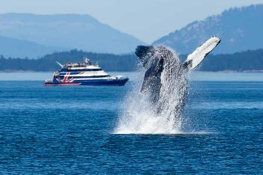
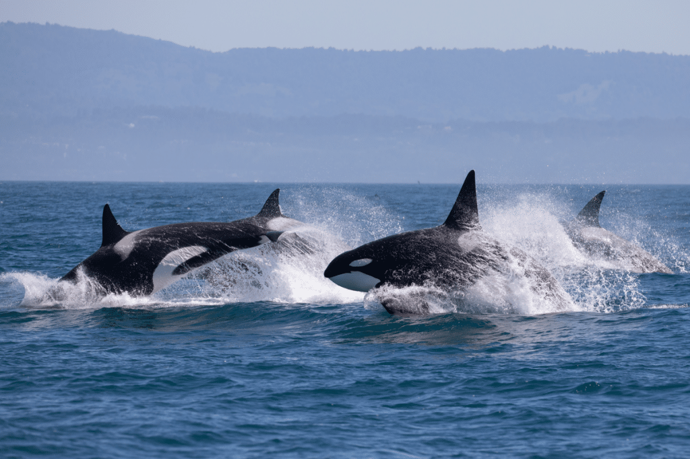
เต็มไปด้วยตึกระฟ้าและความโรแมนติก ของแสงสีในยามค่ำคืน แต่หลายๆ คนที่เคยมาเยือนเมืองนี้กลับเรียกขานเมืองนี้ว่า มหานครแห่งสีเขียวขจี เนื่องจากเมืองเต็มไปด้วยพื้นที่สีเขียว และจากตัวเมอืงท่านสามารถมองเห็น
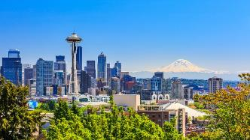
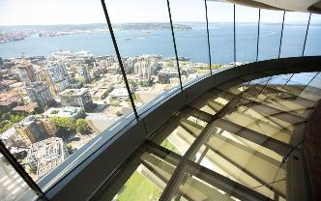
ยอดเขาเรเนียร์ที่สูงโดดเด่น(Mt.Rainier) เป็นเอกลักษณ์ของเมือง นอกจากนี้แล้วซีแอตเติ้ล ยังได้รับการยกย่องจากสมาคมธุรกิจการท่องเที่ยวแห่งอเมริกา (ASTA) จากการจัดอันดับให้ซีแอตเติลเป็น 1 ใน 10 สถานที่ท่องเที่ยวยอดนิยมในสหรัฐอเมริกาอีกด้วย นำท่านล่องเรือชมปลาวาฬ(Whale Watching) โดยเรือยอร์ชจะล่องผ่านช่องน้ำ ออกสู่น่านน้ำมหาสมุทรแปซิฟิคซึ่งเป็นแหล่ง อาศัยของสัตว์น้ำนานาชนิด เช่น ปลาวาฬเพชฌฆาต สิงโตทะเล แมวน้ำ ปลาโลมา และปลาวาฬหลังค่อม รวมถึงนกอินทรีย์หัวล้านที่คอยบินโฉบเฉี่ยวไปมาปรากฏให้เห็นอยู่บ่อยครั้ง นำท่านสัมผัสประสบการณ์ล่องเรือชมปลาวาฬ โดยบริเวณแหลมอเล็กซานเดอร์ นับเป็นจุดที่ดีที่สุดในการล่องเรือชมปลาวาฬ ได้เวลานำท่านกลับขึ้นฝั่ง
เที่ยง บริการอาหารมื้อกลางวัน ณ ภัตตาคาร
นำท่านขึ้นชมวิวซีแอตเติ้ล บนหอคอยสเปซ นีเดิล (Space Needle) สัญลักษณ์ของซีแอตเติล สิ่งก่อสร้างที่มีความสูงถึง 520 ฟุต (160 เมตร) สเปซ นีดเดิล สร้างขึ้น ปี ค.ศ. 1962 เมื่อครั้งที่ซีแอตเติลได้เป็นเจ้าภาพจัดงาน World’s Fair ภายในสเปซ นีดเดิล จะประกอบไปด้วยร้านขายของกระจุกกระจิก ร้านอาหารลอยฟ้า (Sky City restaurant) ที่สามารถหมุนชมวิวสวยของเมือง นำท่านสู่ย่าน ดาวน์ทาวน์ (Downtown) ย่านธุรกิจที่สำคัญของซีแอตเติล ชมอาคาร บ้านเรือน และตึกที่มีความสำคัญทางด้านสถาปัตยกรรมที่ถือว่ามีความงดงามที่สุดของเมือง
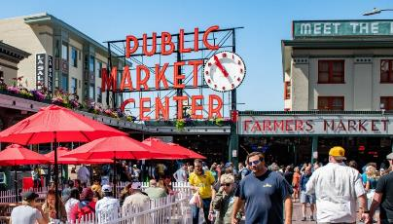
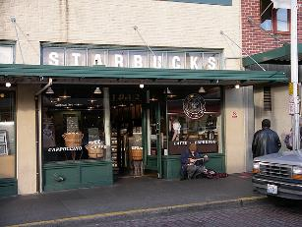
นำท่านเดินทางบริเวณสู่ตลาดไพน์ เพลส (Pike Place Market) ตลาดเก่าแก่คู่เมืองซีแอตเติ้ล เดินชมบรรยากาศของพื้นเมือง เต็มไปด้วยตลาดผลไม้, ตลาดปลา, ตลาดดอกไม้ รวมทั้งสินค้าพื้นเมืองต่างๆ ให้ท่านได้เช็คอิน ณ ร้านสตาร์บั๊ก แห่งแรกของโลก
ค่ำ บริการอาหารมื้อค่ำ ณ ภัตตาคาร / นำท่านเดินทางสู่ที่พัก
พักที่: CROWNE PLAZA HOTEL AIRPORT / หรือที่พักระดับใกล้เคียง
วันที่สามของการเดินทาง(3) ซีแอตเติล – บอซแมน(เยลโล่สโตน์)
เช้า บริการอาหารเช้า ณ ห้องอาหารของโรงแรมที่พัก / นำท่านเข้าสู่สนามบิน
......น. ออกเดินทางสู่สนามบินเมืองบอสซแมน โดยเที่ยวบินที่ AS….
......น. เดินทางถึงสนามบินเมืองบอซแมน(Bozeman) ปากประตูสู่เยลโล่สโตน์ เมืองบ็อซแมน (Bozeman)
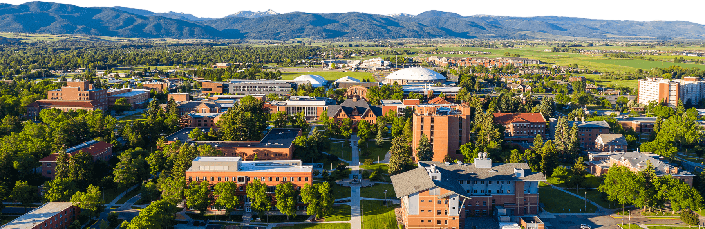
เที่ยง รับประทานอาหารกลางวัน ณ ภัตตาคาร
นำท่านเช็ค-อินเข้าสู่ที่พัก / อิสระทุกท่านเดินเล่นชมเมืองหรือเลือกซื้อสินค้าท้องถิ่นในย่านกลางเมือง
เมืองบ็อซแมน ได้รับการขนานนามว่าเป็น "สถานที่ที่น่าอยู่ที่สุดในเซาท์มอนทาน่า" เป็นเมืองที่มีกิจกรรมกลางแจ้งมากมาย วิวภูเขาที่สวยงามเหมาะสมกับการเดินป่าหรือปั่นจักรยานเสือภูเขา ปีนเขา รวมถึงเล่นสกีในฤดูหนาว ในตัวเมืองมีที่พักมากมายสำหรับนักท่องเที่ยวที่จะเข้าชมอุทยานแห่งชาติเยลโลว์สโตน นำท่านผ่านชมเมืองและมีเวลาให้ท่านได้เลือกซื้อสินค้าท้องถิ่นหรือจิบกาแฟในคาเฟ่ต์น่ารักในย่านกลางเมืองบ็อซแมน
ค่ำ บริการอาหารมื้อค่ำ ณ ภัตตาคาร / นำท่านเดินทางสู่ที่พัก
พักที่: Holiday Inn Express Hotel / หรือเทียบเท่าระดับใกล้เคียง
วันที่สี่ของการเดินทาง(4) อุทยานแห่งชาติ เยลโล่ สโตน – น้ำพุร้อนแมมมอธ
น้ำพุร้อนโอลด์เฟธฟูล – จุดชมวิวทะเลสาบเยลโล่ สโตนเวสต์ – ทรัมป์ ไกเซอร์
เช้า บริการอาหารมื้อเช้า ณ โรงแรมที่พัก
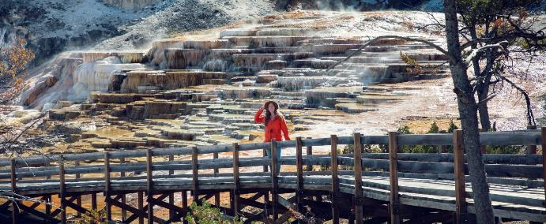
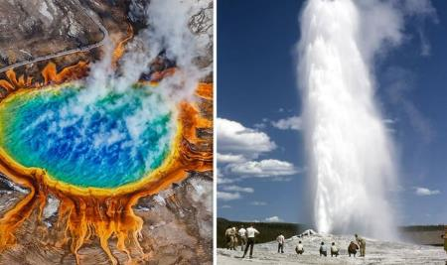
จากนั้นนำท่านเข้าชม อุทยานแห่งชาติเยลโล่สโตน (Yellow Stone National Park) อุทยานนี้ตั้งอยู่ในบริเวณ มุมตะวันตกเฉียงเหนือของรัฐไวโอมิง (Wyoming) และถือว่าเป็นอุทยานแห่งชาติแห่งแรกของสหรัฐฯ มีอาณาบริเวณกว่า 6 ล้านไร่ จัดเป็นอุทยานแห่งชาติที่มีขนาดใหญ่ที่สุดในโลก มีเนื้อที่ครอบคลุมถึง 3 รัฐ คือ รัฐไวโอมิง รัฐมอนทาน่า และรัฐไอดาโฮ่ ซึ่งเป็นแหล่งรวมธรรมชาติทุกชนิดไม่ว่าจะเป็นทะเลสาบ น้ำตก ซึ่งบางแห่งมีความสูงกว่าน้ำตกไนแองการ่าของแคนาดาถึงสองเท่า มีน้ำพุร้อนซึ่งบางแห่งพ่นน้ำขึ้นมาทุกชั่วโมง มีความสูง 125-180 ฟุต รวมทั้งเป็นที่อยู่ของสัตว์ป่านานาชนิด อาทิ กวางมูส (Bull Moose), กวางเอลค์ (Bull Elk) , กวาง Pronghorn หมีสีน้ำตาลขนาดยักษ์พันธุ์ กริซลี่ย์ (Grizzly bear), หมีดำ (Black Bear), ควายไบซัน (Bison) รวมถึงนกน้ำนานาชนิด อาทิ นกกระทุง (American White Pelican) ,หงส์ฟ้า(Trumpeter Swans)และนกเป็ดน้ำ นำท่านเข้าชม น้ำพุร้อนแมมมอธ (Mammoth Hot Spring) ที่เป็นบ่อน้ำพุร้อนที่มีหินปูน ก่อตัวขึ้นเป็นชั้นๆ โดยมีสีเหลืองอ่อนและสีนวลจับตา มองดูแล้วเหมือนน้ำตกที่กลายเป็นหิน อย่างน่าอัศจรรย์ นำท่านเดินชมตามเส้นทางที่กำหนดชมความสวยงามของธรรมชาติ
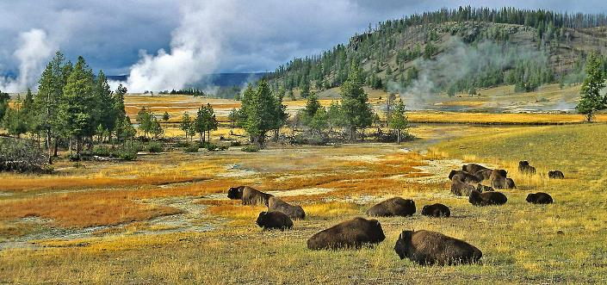
เที่ยง บริการอาหารมื้อกลางวัน ณ ภัตตาคาร
บ่าย นำท่านชมอุทยานแห่งชาติ เยลโลว์สโตนฝั่งตะวันตก (West Yellow Stone) อีกด้านหนึ่งที่มีสถานที่ท่องเที่ยวที่สวยงามของอุทยานแห่งชาติแห่งนี้ไม่ว่าจะเป็นบ่อน้ำพุร้อนแกรนด์พริสมาติคที่มีขนาดใหญ่ที่สุดเป็นอันดับ 3 ของโลกโดยมีเส้นผ่าศูนย์กลางประมาณ 110 เมตร ความลึกประมาณ 40 เมตร / นำท่านชม บ่อน้ำร้อนแกรนด์พริสมาติค (Grand Prismatic Spring) บ่อน้ำร้อนที่ถูกค้นพบโดย เฟอร์ดินาน แวนเดอเวียร์ เฮย์เด้น นักธรณีวิทยาชาวอเมริกันใน ปีค.ศ. 1871 เป็นบ่อน้ำร้อนรายล้อมไปด้วยสีสันของสายรุ้งรอบบ่อซึ่งเกิดจากการทับถมของแบคทีเรียและพืชเซลล์เดียว นำท่านเข้าชม น้ำพุร้อนโอลด์เฟธฟูล (Old Faithful Geyser) ขึ้นชื่อว่าเป็นน้ำพุร้อนที่มีซื่อสัตย์ที่สุดแห่งหนึ่งคือจะปะทุขึ้นมาอย่างสม่ำเสมอ ประมาณ 21-23 ครั้งต่อวัน พุ่งสูงประมาณ 43-46 เมตร นานถึง 4 นาทีนับเป็นเวลากว่า 100 ปีมาแล้ว นำท่านเดินเข้าชมชมบริเวณน้ำพุร้อนที่ Geyser Basin และ Fountain Pot Point / นำท่านเข้าชม บ่อโคลนภูเขาไฟ (Mud Volcano) ณ เวิ้งผา บริเวณที่เคยเป็นปากปล่องภูเขาไฟ บ่อโคลนนี้จะเดือด และมีฟองผุดขึ้นอยู่ตลอดเวลา อุณหภูมิโดยเฉลี่ยภายในบ่อประมาณ 184 ฟาเรนต์ไฮต์ หรือ ประมาณ 83 เซลเซียส จนได้เวลาอันสมควร จากนั้นนำท่านชม บ่อน้ำพุร้อนนอริส (Norris Geyser Basin) บ่อน้ำพุร้อนที่มีอุณหภูมิสูงที่สุดและเปลี่ยนแปลงบ่อยที่สุดในอุทยานแห่งชาติเยลโลว์สโตนที่มีความยาวประมาณ 3.6 กิโลเมตรซึ่งทุกท่านจะได้เดินชมบ่อน้ำพุร้อน Porcelian และบ่อน้ำพุร้อน Back ที่อยู่ในเขตบ่อน้ำพุร้อนนอริสซึ่งท่านจะได้เห็นทัศนียภาพอันงดงามทางธรรมชาติที่ผสมผสานกันอย่างลงตัวของสีของธรรมชาติที่รายล้อมอยู่โดยรอบบ่อน้ำพุร้อนแห่งนี้ นำท่านชมจุดชมวิวเวสท์ ทรัมป์ ไกเซอร์ เป็นบริเวณที่มีน้ำพุร้อนอยู่มากมาย และเป็นจุดชมวิวของทะเลสาบเยลโล่ สโตน์อีกด้วย ได้เวลาสมควรนำท่านเดินทางกลับสู่ที่พัก
ค่ำ บริการอาหารมื้อค่ำ ณ ภัตตาคาร / นำท่านเดินทางสู่ที่พัก
พักที่: Holiday Inn Express Hotel / หรือเทียบเท่าระดับใกล้เคียง

วันที่ห้าของการเดินทาง(5) เวสต์ เยลโล่ สโตน – อุทยานแห่งชาติแกรนด์ทีทอน – เมืองโคดี้
เช้า บริการอาหารมื้อเช้า ณ ห้องอาหารของโรงแรม
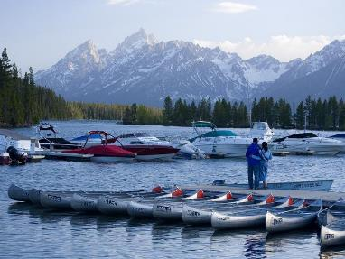
นำท่านเขาสู่ อุทยานแห่งชาติแกรนด์ทีทอน(Grand Teton National Park) เป็นอุทยานแห่งชาติ ที่ตั้งอยู่ทางใต้ของอุทยานแห่งชาติเยลโล่ สโตน์ ในอุทยานมียอดเขาที่ทอดยาวถึง 64 กม. และมีพื้นที่เชื่อมต่อกันกับอุทยานแห่งชาติ ดี.จอห์นดี.ร็อกกี้ เฟลเลอร์ จูเนียร์ อุทยานแกรนด์ ทีทอน ถูกค้นพบโดยชาวอินเดียนแดงท้องถิ่น รวบรวมชนเผ่าเร่ร่อนคนแรกเริ่มอพยพเข้ามา ในช่วงต้นศตวรรษที่ 19 นักสำรวจผิวขาวคนแรกได้พบกับชาวโชโชโฟนตะวันออก ระหว่างปีค. ศ. 1810 และค.ศ. 1840 จึงดึงดูดบริษัทค้าขายขนสัตว์ เข้ามาล่าสัตว์ในบริเวณนี้ รัฐบาลสหรัฐฯเข้ามาในช่วงกลางศตวรรษที่ 19 และในปี 1929 ได้ก่อตั้งอุทยานแห่งชาติ Grand Teton ขึ้นเพื่อปกป้องดินแดนทั้งหมดรวมถึงหุบเขาแจ็กสันโฮล เมื่อนักอนุรักษ์นำโดย John D. Rockefeller จูเนียร์ เริ่มซื้อที่ดินใน Jackson Hole เพื่อเพิ่มเข้าไปในอุทยานแห่งชาติ อุทยานแห่งชาติ Grand Teton เป็นสถานที่ยอดนิยมสำหรับการปีนเขาปีนเขา การตกปลาและการเดินป่า มีสถานที่ตั้งแคมป์มากกว่า 1,000 แห่งและเส้นทางเดินป่าระยะทางกว่า 320 ไมล์ นำท่านนั่งรถชมวิวในเส้นทาง 42 ไมล์ ที่เลื่องชื่อ ท่านจะประทับใจไปกับธรรมชาติที่สมบูรณ์และงดงาม ทำท่านเดินทางสู่หมู่บ้านโคลเตอร์ เบย์ วิลเลจ (Colter Bay Village) เป็นจุดชมวิวที่สวยงามที่สุดจุดหนึ่งของอุทยาน
เที่ยง บริการอาหารมื้อกลางวัน ณ ภัตตาคาร
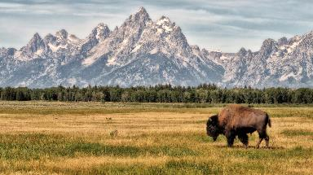
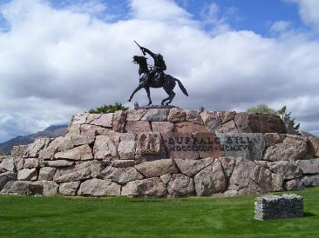
นำท่านเก็บภาพความสวยงามของอุทยาน ณ จุด Glacier View Turnout ในอุทยานแห่งชาติแกรนด์ทีตัน ห่างจากเมืองแจ็กสัน รัฐไวโอมิง ไปทางเหนือประมาณ 20 นาที จุดชมวิวนี้ให้ทัศนียภาพแบบพาโนรามามุมกว้างที่ไม่มีสิ่งกีดขวางของเทือกเขาทีตัน ซึ่งทอดตัวตรงออกมาจากพื้นหุบเขาที่ราบเรียบปกคลุมด้วยต้นเสจ จุดที่สำคัญคือท่านสามารถมองเห็นธารน้ำแข็งอัลไพน์ที่เหลืออยู่สามแห่ง ได้แก่ ธารน้ำแข็งมิดเดิลทีตัน ธารน้ำแข็งทีพี และธารน้ำแข็งทีตัน แวะเก็บภาพ ณ จุดชมวิว Sleeping Indian Overlook จุดชมวิวนี้ให้นักท่องเที่ยวมองไปทางทิศตะวันออกสู่เทือกเขากรอสเวนเทร จุดชมวิวนี้ได้ชื่อมาจากภูเขา Sheep Mountain ซึ่งเป็นยอดเขาสูง 11,239 ฟุต ที่เป็นเงาเด่นชัดตัดกับเส้นขอบฟ้าทางทิศตะวันออก มีเวลาให้ท่านเดินเล่นชมวิวหรือเลือกซื้อของที่ระลึกตามอัธยาศัย จากนั้นนำท่านออกเดินทางสู่เมืองโคดี้ (Cody) เมืองโคดี้ เป็นเมืองที่เป็นวีรชนของภาคตะวันตกผู้หนึ่ง คือ พันเอกบัฟฟาโล่ บิลล์ โคดี้ ได้ก่อตั้งขึ้น และมีรูปอนุสาวรีย์ตัวเขากำลังขี่ม้าถือปืนอยู่ เขาเคยเป็นทั้งคนขี่ม้าด่วน เป็นทหาร และนักล่าควายป่าไบซัน เล่ากันว่าเขาสามารถล่าควายป่าไบซัน ได้ถึง 5,000 ตัวภายในปีครึ่งเท่านั้น เขามีเพื่อนเป็นผู้นำอินเดียนมากมาย และฮอลลีวู้ดยังได้ทำภาพยนตร์เกี่ยวกับประวัติชีวิตอันโลดโผนของเขาด้วย ระหว่างทาง ท่านจะได้ชมทัศนียภาพสองข้างทางเป็นภูเขาหินสีแดงสลับแคนยอนโชชอนเน่ ซึ่งสวยงาม ประทับใจตลอดเส้นทาง
ค่ำ บริการอาหารมื้อค่ำ ณ ภัตตาคาร / นำท่านเดินทางสู่ที่พัก
พักที่: Best Western Premier Ivy Inn & Suites / หรือเทียบเท่าระดับใกล้เคียง

วันที่หกของการเดินทาง(6) โคดี้ – บัฟฟาโล่ – จิลเลตต์ – เดวิลส์ ทาวเวอร์ – แรพิด ซิตี้
เช้า บริการอาหารมื้อเช้า ณ ห้องอาหารของโรงแรม
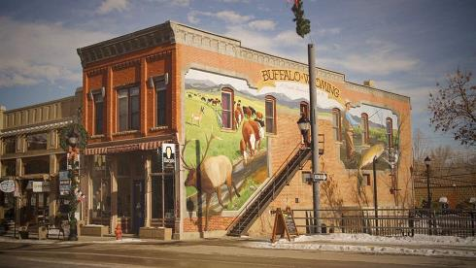
จากนั้นนำท่านนั่งรถผ่านชม เมืองโคดี้ (Cody Town) ออกเดินทางสู่เมืองเรพิด ซิตี้ ผ่านชมเมืองต่างๆระหว่างทางซึ่งส่วนใหญ่ จะเป็นเมืองสไตล์ Wild West แบบฉบับคาว์บอย ตะวันตก ผ่านเมืองบัฟฟาโล่(Buffalo) เมืองที่มีความ Wild west อย่างแท้จริง ผ่านชมยอดเขาสูงตระหง่านของเทือกเขาบิ๊กฮอร์น (Bighorn) และทัศนียภาพที่สวยงามของภูมิภาคแถบนี้ ส่วนใหญ่จะเป็นเป็นที่เปิดโล่งกว้างแบบทะเลทรายตะวันตก มีกิจกรรมกลางแจ้งมากมายในช่วงฤดูร้อนโดยเฉพาะการแข็งขันโรดีโอ (Rodeo) ที่สุดแสนเร้าใจ จากนั้นนำท่านเดินทางต่อสู่เมืองจิลเล็ตต์ ตั้งอยู่ในรัฐเซาท์ ดาโกต้า
เที่ยง บริการอาหารมื้อกลางวัน ณ ภัตตาคาร
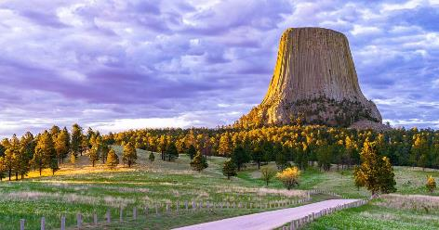
นำท่านเดินทางเข้าชมหอคอยปิศาจ (Devil’s Tower National Monument) อนุสรณ์สถานธรรมชาติ ซึ่งเป็นปรากฏการณ์ด้านธรณีวิทยาที่แปลกประหลาด เป็นแท่งหินลาวาที่ผุดขึ้นมาเหนือพื้นพิภพเมื่อ 60 ล้านปี มีความสูงขนาด 260 เมตร เป็นลักษณะการก่อตัวของกองหินเป็นเนินร่องชัน (ซึ่งเป็นที่ที่สูงที่สุดของธรรมชาติลักษณะเดียวกันในสหรัฐฯ) ได้เวลาสมควรนำท่านเดินทางต่อสู่เมืองแรพิด ซิตี้ (Rapid City)
ค่ำ บริการอาหารมื้อค่ำ ณ ภัตตาคาร / นำท่านเดินทางสู่ที่พัก
พักที่: Fairfield Inn & Suites by Marriott Rapid City / หรือเทียบเท่าระดับใกล้เคียง
วันที่เจ็ดของการเดินทาง(7) แรพิด ซิตี้ – อุทยานป่าแห่งชาติแบล็ค ฮิลล์ – เครซี่ ฮอร์ส
เมาท์ รัชมอร์(หน้าผาประธานาธิบดี) – ฟอร์ต คอลลินส์
เช้า บริการอาหารมื้อเช้า ณ ห้องอาหารของโรงแรม
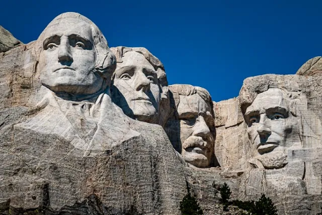
นำท่านเดินทางเข้าสู่บริเวณอุทยานป่าแห่งชาติแบล็ค ฮิลล์ ซึ่งเป็นบริเวณที่ตั้งอนุสรณ์สถานที่สำคัญ / นำท่านเดินทางเข้าชม อนุสรณ์สถานเมาท์รัชมอร์ (Mount Rushmore National Memorial) หน้าผาหินแกะสลักเป็นรูปหน้าของอดีตท่านประธานาธิบดีคนสำคัญ 4 คนของสหรัฐอเมริกา ได้แก่ ประธานาธิบดีจอร์จ วอชิงตัน, โธมัส เจฟเฟอร์สัน, ธีโอดอร์ รูสเวลท์ และ อับบราฮัม ลินคอล์น ซึ่งสร้างในปี 1927 โดยประติมากรกัทซัน บอร์กลัม (Gutzon Borglum) โดยจุดประสงค์เริ่มแรกในการสร้าง ทางการของรัฐเซาธ์ดาโกต้า ได้สร้างประติมากรรมนี้ขึ้นมาก็เพื่อต้องการหาสิ่งดึงดูดให้นักท่องเที่ยวแวะมาชมแบล็กฮิลล์ ซึ่งปัจจุบันเป็นสถานที่ท่องเที่ยวที่กลายเป็นสัญลักษณ์อย่างหนึ่งของประเทศสหรัฐอเมริกาที่ต้องแวะมาชม / นำท่านเข้าชมโครงการแกะสลักภูเขาอนุสาวรีย์เครซี่ ฮอร์ส(Crazy Horse)
เที่ยง บริการอาหารมื้อกลางวัน ณ ภัตตาคาร
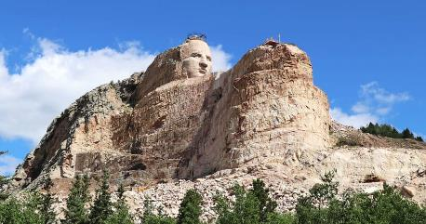
นำท่านเข้าชมภูเขาอนุสาวรีย์เครซี่ ฮอร์ส(Crazy Horse)(จากบริเวณจุดชมวิว) // เครซี่ ฮอร์ส คือ นักรบอินเดียนผู้ยิ่งใหญ่ อนุสาวรีย์เครซี่ ฮอร์ส สร้างขึ้นเพื่อเป็นที่ระลึกถึงผู้นำอเมริกันสัญชาติอินเดียแดงที่มีชื่อเสียง ลักษณะที่จัดสร้างเป็นการแกะสลักภูเขาเป็นอนุสาวรีย์ขนาดใหญ่บนภูผาแบลค ฮิลส์ อนุสาวรีย์เป็นลักษณะของคนขี่ม้า ถ้าสร้างเสร็จ อนุสรณ์สถานเครซี่ ฮอร์ส จะเป็นภูผาแกะสลักที่ใหญ่ที่สุด ในโลก ที่ยาวถึง 641 ฟุตและสูงถึง 563 ฟุต จะมีขนาดใหญ่กว่า สฟิงคซ์ ที่อียิปต์ และจะสูงกว่าอนุสรณ์สถานวอชิงตันที่วอชิงตัน ดี ซี และช่วงราบของท่อนแขนของผู้นำอเมริกันที่แกะสลักจะมีขนาดยาวเกินกว่า 3 สนามอเมริกันฟุตบอล ได้เวลาสมควรนำท่านเดินทางสู่โรงแรมที่พักเมืองฟอร์ต คอลลินส์
ค่ำ บริการอาหารมื้อค่ำ ณ ภัตตาคาร / นำท่านเดินทางสู่ที่พัก
พักที่: Hilton Fort Collins Hotel / หรือเทียบเท่าระดับใกล้เคียง
วันที่แปดของการเดินทาง(8) ฟอร์ต คอลลินส์ – สนามบินเดนเวอร์ – เรโน(สปาร์คส์)
เซาท์ เลค ทาโฮ – ชมทะเลสาบ
เช้า บริการอาหารมื้อเช้า ณ ห้องอาหารของโรงแรม
จากนั้นนำท่านออกเดินทางสู่สนามบินเดนเวอร์
..... ออกเดินทางสู่สนามบินเรโน(Reno) โดยสายการบิน.....เที่ยวบินที่.....
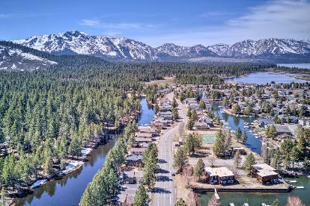
..... เดินทางถึงสนามบินเมืองเรโน นำท่านออกเดินทางสู่เมืองเซาท์ เลค ทาโฮ(South Lake Tahoe) // เซาท์ เลค ทาโฮเป็นเมืองตากอากาศที่สวยงามที่สุดของแคลิฟอร์เนีย ตั้งอยู่ทางตอนใต้ของทะเลสาบทาโฮในเทือกเขาเซียร์ราเนวาดา มีชื่อเสียงในด้านการเล่นสกีระดับโลก และมีชายหาดที่สวยงาม ทำให้ที่นี่เป็นศูนย์กลางการท่องเที่ยวในเทือกเขาอเมริกันแอลป์ ตลอดทั้งปี ภายในเมืองมีร้านค้าบูติก ร้านอาหาร ในฤดูร้อน มีบริการให้เช่าเรือคายัคและกระดานยืนพาย
ค่ำ บริการอาหารมื้อค่ำ ณ ภัตตาคาร / นำท่านเดินทางสู่ที่พัก
พักที่: Golden Nugget Lake Tahoe Hotel & Casino / หรือที่พักระดับใกล้เคียง
วันที่เก้าของการเดินทาง(9) เซาท์ เลค ทาโฮ – ล่องเรือชมทะเลสาบทาโฮ
นั่งกระเช้าลอยฟ้าเฮฟเวนลี่ – ซานฟรานซิสโก
เช้า บริการอาหารมื้อเช้า ณ ห้องอาหารของโรงแรมที่พัก
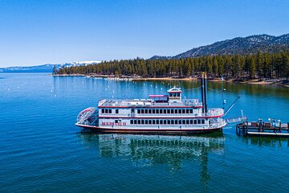
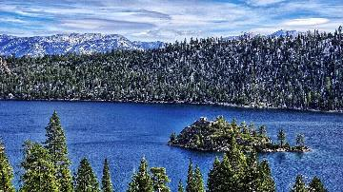
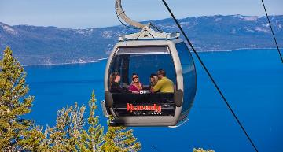
นำท่านเดินทางสู่ท่าเรือริม“ทะเลสาบทาโฮ” (Tahoe Lake) นำท่านล่องเรือทะเลสาบทาโฮ (Lake Tahoe Cruise) เพื่อดื่มด่ำกับความงามของเทือกเขาอัลไพน์ ทาโฮเป็นทะเลสาบอัลไพน์ที่ใหญ่ที่สุดในทวีปอเมริกาเหนืออยู่ที่ความสูง 1,897 เมตร(เหนือระดับน้ำทะเล) และลึกเป็นอันดับสองในสหรัฐอเมริกา รองจากทะเลสาบเครเตอร์ในรัฐโอเรกอนเท่านั้น ทะเลสาบโบราณแห่งนี้ตั้งอยู่คร่อมพรมแดนระหว่างรัฐแคลิฟอร์เนียและรัฐเนวาดา มีชื่อเสียงระดับโลกในด้านสีน้ำเงินโคบอลต์ที่สวยงามและความใสของน้ำที่ยอดเยี่ยม ให้ท่านชื่นชมทัศนียภาพอันงดงาม เรือจะล่องผ่านบริเวณ Emerald Bay จุดชมวิวที่งดงามที่สุดแห่งหนึ่งของทะเลสาบ ผ่านชมเกาะแฟนเนเต้ (Fannete Island Emerald Bay) ซึ่งเป็นเกาะเดียวของทะเลสาบรวมทั้งปราสาทไวกิ้งโฮล์ม(Vikingsholm) คฤหาสน์สไตล์นอร์ดิกที่สวยงามสร้างขึ้นในปี 1929 ชมทิวทัศน์ตระหง่านของภูเขาที่เรียงรายอย่างสวยงาม
เที่ยง บริการอาหารกลางวัน ณ ภัตตาคาร
นำท่านเดินทางสู่สถานีกระเช้าลอยฟ้าเฮฟเวนลี่ (Heavenly Gondola) ขึ้นสู่จุดชมวิว ที่มองเห็นวิวทะเลสาบทาโฮ ได้แบบ 360 องศา เป็นเส้นทางนั่งกระเช้าชมวิวที่สวยงามตระการตา ระยะทาง 2.4 ไมล์ (ประมาณ 6,200 ฟุต) ซึ่งจะพาคุณขึ้นจากหมู่บ้าน Heavenly Village ไปสู่ระดับความสูง 9,156 ฟุต (ประมาณ 12 นาที) ระหว่างทางจะได้ชมทิวทัศน์แบบพาโนรามาอันกว้างใหญ่ของทะเลสาบ เทือกเขา Sierra Nevada ที่อยู่โดยรอบ และหุบเขา Carson Valley ได้เวลาสมควรนำท่านออกเดินทางสู่เมืองซาน
ค่ำ บริการอาหารมื้อค่ำ ณ ภัตตาคาร
พักที่: QUALITY INN BRYCE CANYON HOTEL / หรือที่พักระดับใกล้เคียง
วันที่สิบของการเดินทาง(10) ซาน ฟรานซิสโก – ชมเมือง – จุดชมวิวทวิน พีค
จุดชมวิวโกลด์เดน เกต – ยูเนี่ยน สแควร์ – ล่องเรือชมอ่าวซาน ฟรานซิสโก – ฟิชเชอร์แมน วาร์ฟ
เช้า บริการอาหารมื้อเช้า ณ ห้องอาหารของโรงแรมที่พัก
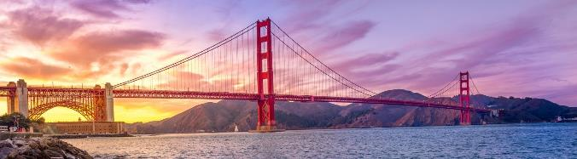
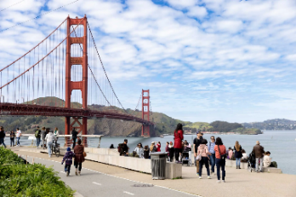
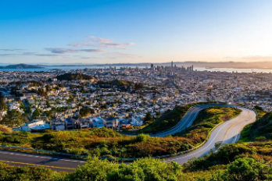
นำท่านเที่ยวชม เมืองซาน ฟรานซิสโก นครมหาเสน่ห์แห่งมลรัฐแคลิฟอร์เนีย ซึ่งเป็นเมืองที่มีความหนาแน่นประชากรเป็นอันดับสองของประเทศ นำท่านขึ้นสู่จุดชมวิวทวิน พีค “Twin Peaks” เป็นยอดเขาคู่แฝดสูง 922 ฟุต โดยในย่านนี้จะมีบ้านเรือนทรงทันสมัยตั้งอยู่ร่วมกันบนพื้นที่ลาดชันไปตามถนนอันคดเคี้ยว มีสวนอันเขียวชอุ่มบนยอดเขาขนาด 64 เอเคอร์ พร้อมเส้นทางเดินเขาที่นำขึ้นไปยังยอดเขาสู่จุดชมวิวอ่างซาน ฟรานซิสโก แบบ 360 องศา / จากนั้นนำท่านผ่านชมโกลเดนเกตพาร์ค สวนสาธารณะในเมืองระหว่างย่านริชมอนด์และซันเซ็ต ทางฝั่งตะวันตกของซาน ฟรานซิสโก เป็นสวนสาธารณะที่ใหญ่ที่สุดในเมือง มีพื้นที่ 1,017 เอเคอร์ และเป็นสวนสาธารณะในเมืองที่มีผู้เข้าชมมากที่สุดเป็นอันดับสามของสหรัฐอเมริกา โดยมีผู้เข้าชมประมาณ 24 ล้านคนต่อปี นำท่านแวะเก็บภาพสะพานโกลด์เดน เกต ณ บริเวณ (Golden Gate Bridge Welcome Center) เป็นจุดถ่ายภาพสะพานที่สวยที่สุดจุดหนึ่งของเมืองซาน ฟรานซิสโก สะพานแขวนโกลด์เดน เกต (Golden Gate) เสมือนเป็นแลนด์มาร์คที่สำคัญของเมือง สะพานแห่งนี้ทอดข้ามช่องแคบโกลเดนเกต ซึ่งเป็นช่องแคบกว้าง 1.6 กิโลเมตร เชื่อมระหว่างซานฟรานซิสโก เข้ากับเขตมาริน โดยเชื่อมต่อทั้งทางหลวงหมายเลข 101 ของสหรัฐอเมริกา และเส้นทางหมายเลข 1 ของรัฐแคลิฟอร์เนีย
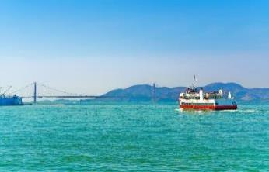
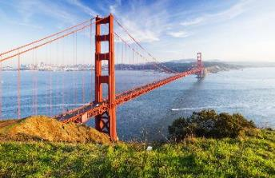
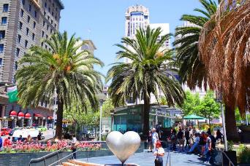
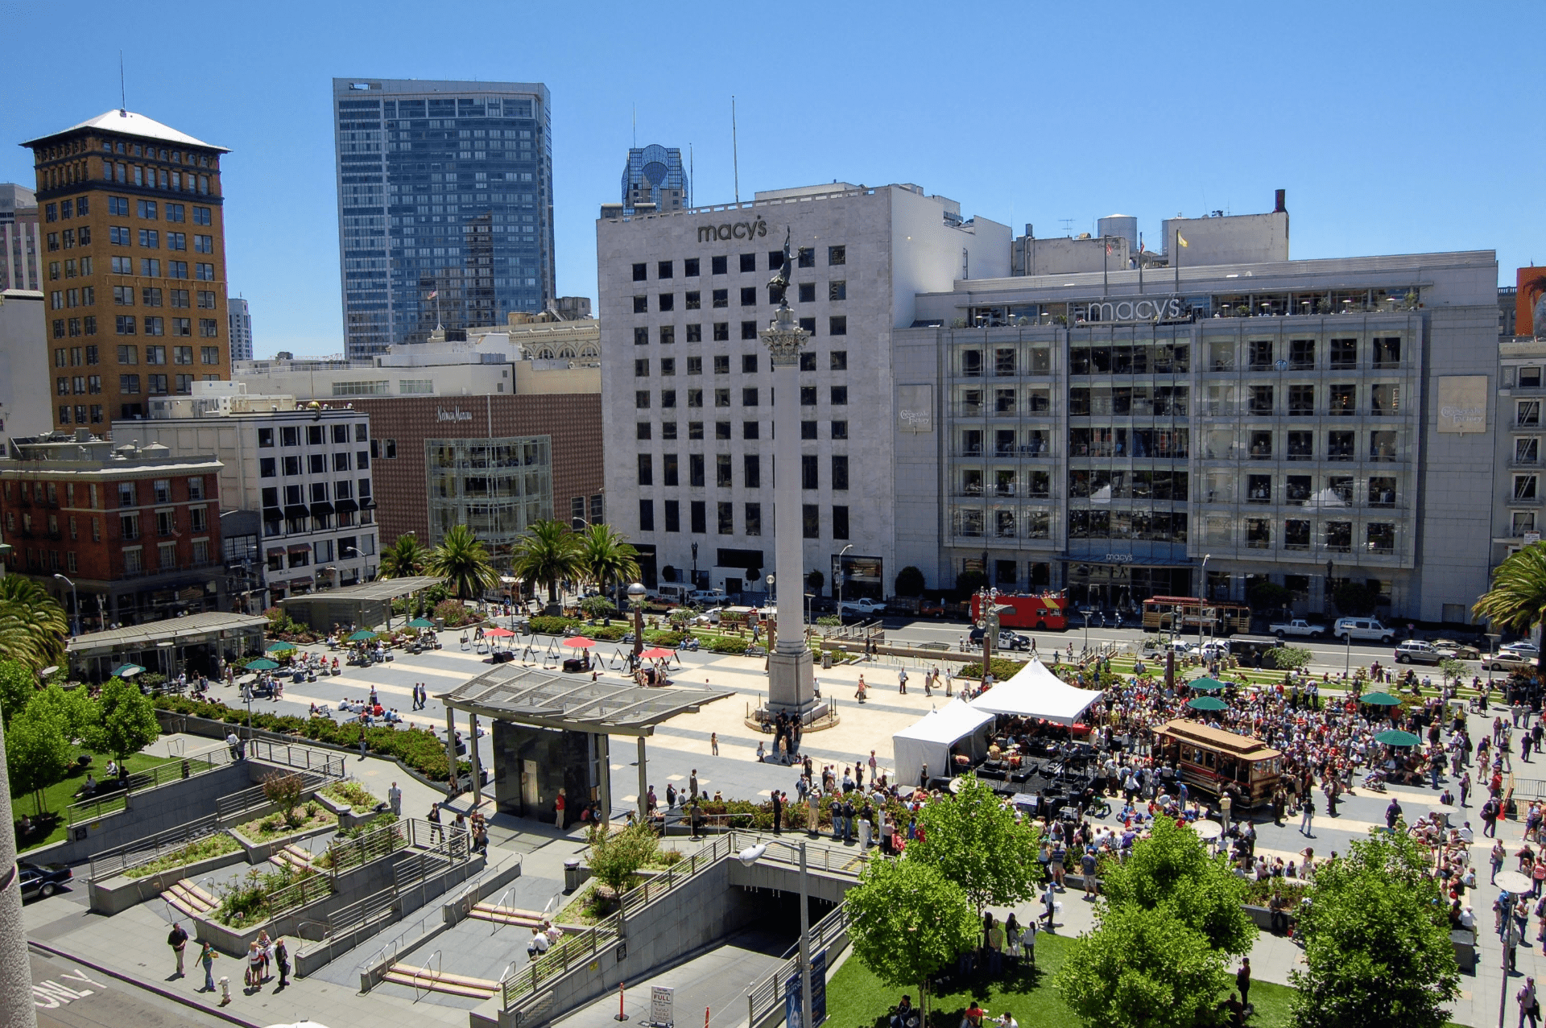
เที่ยง บริการอาหารมื้อกลางวัน ณ ภัตตาคาร
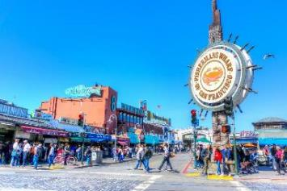
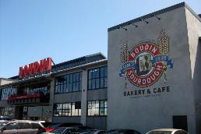
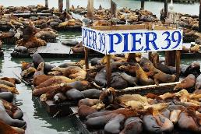
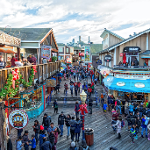
นำท่านเข้าสู่บริเวณยูเนียนสแควร์(Union Square) เป็นศูนย์กลางการค้าที่คึกคักที่สุดของซาน ฟรานซิสโก เป็นที่ตั้งของโรงแรมและห้างสรรพสินค้าชั้นนำหลายแห่งตั้งเรียงรายอยู่โดยรอบจัตุรัส ร้านค้าหรู ร้านอาหาร สถานบันเทิงยามค่ำคืน และแกลเลอรีมากมายตั้งเรียงรายอยู่ระหว่างอาคารขนาดใหญ่ ณ จุดตัดระหว่างถนนพาวเวลล์และถนนมาร์เก็ต นักท่องเที่ยวต่างมารวมตัวกันเพื่อชมสถานที่อันเป็นเอกลักษณ์ที่สุดแห่งหนึ่งของเมือง นำท่านเดินทางสู่ท่าเรือ ล่องเรือชมความงามของอ่าว ซานฟานซิสโก ท่านจะเห็นสะพานโกลด์เดน เกท อย่างชัดเจน ผ่านชมเกาะอัลคาทรัส คุกเกาะที่มีชื่อเสียงโด่งดังไปทั่วโลก เกาะอัลคาทราซ หรือ เดอะร็อค เกาะนี้เคยเป็นสถานที่ตั้งประภาคาร และป้อมปราการของกองทัพ และยังเป็นคุกทหารจนถึงปี 1963 หลังจากนั้น เกาะอัลคาทราซ ก็กลายเป็นสถานที่ท่องเที่ยว เนื่องจากเกาะแห่งนี้ตั้งอยู่โดดเดี่ยวกลางอ่าวตามธรรมชาติ ล้อมรอบด้วยน้ำที่มีอุณหภูมิเยือกแข็งและคลื่นลมแรง เกาะอัลคาทราซ จึงได้รับการพิจารณาให้ใช้เป็นที่คุมขังนักโทษ ที่ไม่สามารถหลบหนีได้ นำท่านเดินทางสู่ FISHERMAN’S WHARF ฟิชเชอร์แมน วาร์ฟ เป็นเหมือนสะพานปลาและท่าเรือ ที่สามารถมองเห็นอ่าวซานฟรานซิสโก และสะพาน GOLDEN GATE ผลงานวิศวกรรมอันล้ำเลิศปลายยุคปฏิวัติอุตสาหกรรมที่ออกแบบโดยนายโยเซฟ แบร์มานน์สเตร๊าซ์ ร้านอาหารแถวนี้จึงมีอาหารทะเลสดๆ ไว้รอต้อนรับนักท่องเที่ยว อิสระทุกท่านเก็บภาพกับกับเหล่าแมวน้ำที่เป็นสัญลักษณ์ของ ซาน ฟรานซิสโก หรือเลือกซื้อของ ฝากของที่ระลึกตามอัธยาศัย
*** อิสระทุกท่านตามอัธยาศัยในย่านฟิชเชอร์แมน วาร์ฟ & ย่าน เพียร์ 39 ***
ย่าน Pier 39 และ ย่านฟิชเชอร์แมน วาร์ฟ จะเป็นย่านที่คึกคักและมีสีสันมากที่สุดของวาน ฟรานซิสโก มีร้าน
STREET FOOD มากมาย อาทิ FISH&CHIPS, CRAB CHOWDER, HAMBERGER ร่วมถึงร้านกาแฟ “Boudin
Bakery Café” ที่มีชื่อเสียงที่สุดแห่งหนึ่งของเมือง
ค่ำ บริการอาหารมื้อค่ำ ณ ภัตตาคาร
พักที่: DOUBLETREE BY HILTON SFO AIRPORT / หรือที่พักระดับใกล้เคียง
วันที่สิบเอ็ดของการเดินทาง(11)ซาน ฟรานซิสโก – นั่งรถรางเที่ยวชมเมือง – ถนนลอมบาร์ด
ร้านไอศครีมสเวนเซ่นแห่งแรกของโลก – ช้อปปิ้งเอาท์เล็ท(Premium Outlet)
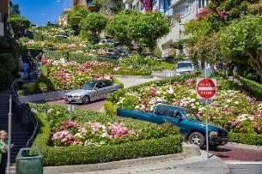
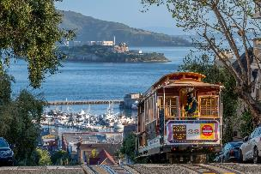
เช้า บริการอาหารมื้อเช้า ณ ห้องอาหารของโรงแรมที่พัก
จากนั้น นำท่าน นั่งรถรางเที่ยวชมเมืองซานฟรานซิสโก (CABLE CAR) ซึ่งถือว่าเป็นเอกลักษณ์ของเมืองซานฟรานซิสโก รถรางนี้ถือเป็นมรดกตกทอดมาตั้งแต่ปี ค.ศ. 1873 ซึ่งเป็นรถรางที่เก่าเก่าที่สุดแห่งหนึ่งของโลก มีลักษณะคล้ายตู้รถไฟ วิ่ง ให้ท่านสัมผัสประสบการณ์และวิวทิวทัศน์ที่สวยงามของเมืองซาน ฟรานซิสโก จากนั้นนำท่านชม “ถนนลอมบาร์ด” (LOMBARD STREET) เป็นถนนที่คดเคี้ยวที่สุดในโลก สร้างขึ้นมาตั้งแต่ปี ค.ศ. 1922 เพื่อเชื่อมถนนไฮด์ (HYDE) กับถนนลีเวนเวิร์ท (LEAVENWORTH)โดยไต่ลงมา ตามเนินชัน 40 องศา ซิกแซก 8 โค้งหักศอกแบบวันเวย์ขาลง ระหว่างโค้งตกแต่งต้นไม้ดอกไม้สวยงาม และมีบันไดคนเดิน 2 ข้างทางนำท่านแวะเก็บภาพและ
เที่ยง บริการอาหารมื้อกลางวัน ณ ภัตตาคาร
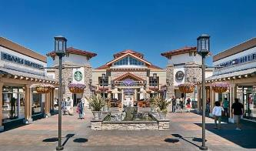
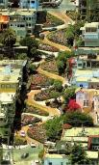
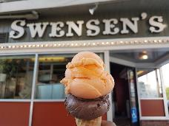
ร้านไอศครีมสเวนเซ่นแห่งแรกของโลก (Swensen’s) ซึ่งก่อตั้งขึ้นในปี พ.ศ. 2491 แต่เดิมเป็นเพียงร้านไอศกรีมประจำท้องถิ่นของซาน ฟรานซิสโก ก่อนที่จะกลายเป็นร้านแฟรนไชส์ Swensen’s ที่โด่งดังระดับโลก เนื่องด้วยไอศกรีมสูตรดั้งเดิมที่ทำสดใหม่ รสชาติอร่อยหอมหวานและปรุงสดใหม่ด้วยสูตรดั้งเดิมโดยเลือกใช้วัตถุดิบที่ดีที่สุด มีเวลาให้ท่านลองชิมไอศกรีม(ไม่รวมค่าไอศกรีม) นำท่านออกเดินทางสู่ ซาน ฟรานซิสโก พรีเมียม เอาท์เลท (San Francisco Premium Outlets) ซึ่งสถานที่ช้อปปิ้งมีสถานที่ตั้งที่ใหญ่และเป็นเอาท์เล็ทใหญ่ที่สุดในนครลอสแองเจลิส มีบริเวณใหญ่โตและกว้างขวาง ประกอบด้วยร้านค้าแบรนด์เนมดังทั้งหลายที่มีร้านค้าอยู่มากกว่า 115 ร้าน และราคาลดถึง 30 - 70 % จากราคาปกติของสินค้าแบรนด์เนม เหมาะสำหรับทุกท่าน ทุกวัย เช่น Guess , Nine West , H&M ,ดังทั้งหลายที่มีร้านค้าอยู่มากกว่า 115 ร้าน และราคาลดถึง 30% - 70 % จากราคาปกติของสินค้าแบรนด์เนม เหมาะสำหรับทุกท่าน ทุกวัย เช่น Guess , Nine West , H&M , Coach , Billabong , Calvin Klein , DKNY และอื่น ๆ อีกมากมาย อิสระให้ท่านได้เดินเล่นหรือจะเลือกนั่งจิบชา กาแฟ ที่มาจำหน่ายหลากหลายจุดในเอาท์เลทแห่งนี้
ค่ำ รับประทานอาหารค่ำ ณ ภัตตาคารท้องถิ่น
ค่ำ บริการอาหารมื้อค่ำ ณ ภัตตาคาร / นำท่านออกเดินทางสู่สนามบินซาน ฟรานซิสโก
วันที่สิบสองของการเดินทาง(12) อยู่ระหว่างบินผ่านเส้นแบ่งเวลาสากล
01.00 น. ออกเดินทางสู่ ท่าอากาศยานนานาชาติไทเป (ไต้หวัน) โดยสายการบิน อีวีเอ แอร์ไลน์ เที่ยวบินที่ BR027
*** บินผ่านเส้นแบ่งเวลาสากล ****
วันที่สิบสามของการเดินทาง(13) ไทเป – กรุงเทพฯ
05.10 น เดินทางถึง ไทเป (ไต้หวัน) เพื่อแวะพักเปลี่ยนเครื่อง
07.10 น. ออกเดินทางสู่ กรุงเทพมหานคร ประเทศไทย โดยสายการบินอีวีเอ แอร์ไลน์ เที่ยวบินที่ BR027
09.45 น. เดินทางถึง ท่าอากาศยานสุวรรณภูมิ โดยสวัสดิภาพ
***********************************************************
*** หมายเหตุ...โปรแกรมการเดินทางอาจเปลี่ยนแปลงได้ตามความเหมะสม เนื่องจากสภาพ ลม ฟ้า อากาศ, การล่าช้าอันเนื่องมาจากสายการบิน และสถานการณ์ในต่างประเทศที่ทางคณะเดินทางในขณะนั้น เพื่อความปลอดภัยในการเดินทาง โดยบริษัทฯ ได้มอบหมายให้ หัวหน้าทัวร์ผู้นำทัวร์ มีอำนาจตัดสินใจ ณ ขณะนั้นทั้งนี้การตัดสินใจ จะคำนึงถึงผลประโยชน์ของหมู่คณะเป็นสำคัญ เมื่อท่านทำการจองและชำระเงินมัดจำแล้ว บริษัทฯ ถือว่าท่านได้ยอมรับเงื่อนไขของทางบริษัทฯ แล้ว

กำหนดการเดินทางระหว่าง เดือนเมษายน – ตุลาคม 2570
ออกเดินทางช่วง | ผู้ใหญ่พัก  ห้องละ 2 ท่าน | เด็กอายุต่ำกว่า 12 ปี  พักกับผู้ใหญ่ 1 ท่าน | เด็กอายุต่ำกว่า 12 ปี  พักกับผู้ใหญ่ 2 ท่าน | พักท่านเดียว/ห้องจ่ายเพิ่ม
08 – 20 เม.ย.70 | 279,900 | 279,900 | 279,900 | 49,900
28 เม.ย. – 10 พ.ค.70 | 279,900 | 279,900 | 279,900 | 49,900
19 – 31 พ.ค.70 | 279,900 | 279,900 | 279,900 | 49,900
02 – 14 มิ.ย.70 | 289,900 | 289,900 | 289,900 | 49,900
15 – 27 ก.ค.70 | 289,900 | 289,900 | 289,900 | 49,900
11 – 23 ส.ค.70 | 289,900 | 289,900 | 289,900 | 49,900
16 – 28 ก.ย.70 | 279,900 | 279,900 | 279,900 | 49,900
01 – 13 ต.ค.70 | 279,900 | 279,900 | 279,900 | 49,900
15 – 27 ต.ค.70 | 279,900 | 279,900 | 279,900 | 49,900
ต้องการเดินทางโดยชั้นธุรกิจ BUSINESS CLASS กรุณาสอบถามราคาเพิ่มเติมจากเจ้าหน้าที่บริษัท
หมายเหตุ : ประเทศอเมริกา โรงแรมส่วนใหญ่ไม่มีห้องพัก 3 เตียง ส่วนมากจะเป็นห้องพักแบบ 2 เตียง( QUEEN BED )

อัตราค่าบริการนี้รวม
- ค่าตั๋วเครื่องบินไป-กลับ กรุงเทพฯ-ซีแอตเติล // ซาน ฟรานซิสโก-กรุงเทพฯ (และไฟท์ภายใน)
- ค่ารถปรับอากาศนำเที่ยวตามระบุไว้ในรายการ พร้อมคนขับรถที่ชำนาญเส้นทาง กฎหมายในอเมริกาไม่อนุญาตให้คนขับรถเกิน 12 ช.ม. / วัน
- โรงแรมที่พักตามระบุหรือเทียบเท่าในระดับเดียวกัน โรงแรมส่วนใหญ่ในยุโรปจะไม่มีเครื่องปรับอากาศ เนื่องจากอยู่ในแถบที่มีอุณหภูมิต่ำและราคาโรงแรมจะปรับขึ้น 3-4 เท่าตัว หากวันเข้าพักตรงกับงานเทศกาลเทรดแฟร์หรือการประชุมต่างๆ อันเป็นผลที่ทำให้ต้องมีการปรับเปลี่ยนย้ายเมือง โดยคำนึงถึงความเหมาะสมเป็นหลัก
- ค่าอาหารที่ระบุในรายการ ให้ท่านได้เลิศรสกับอาหารท้องถิ่นในแต่ละประเทศ
- ค่าบริการนำทัวร์โดยหัวหน้าทัวร์ผู้มีประสบการณ์นำเที่ยวให้ความรู้ และคอยดูแลอำนวยความสะดวกตลอดการเดินทาง
- ค่าประกันอุบัติเหตุในการเดินทางวงเงินท่านละ 2,000,000 บาท
- ค่าทิปพนักงานขับรถตลอดการเดินทาง
- ไฟล์ทระหว่างประเทศท่านสามารถโหลดกระเป๋าใต้เครื่องบินได้ 2 ใบ น้ำหนักไม่เกินใบละ 23 กก. ส่วนกระเป๋าใบเล็กอยู่ในความดูแลของท่านเองไม่เกิน 7 กก. (ไฟท์ภายในประเทศท่านสามารถโหลดกระเป๋าใต้เครื่องบินได้ 1 ใบ น้ำหนักไม่เกินใบละ 23 กก. ส่วนกระเป๋าใบเล็กอยู่ในความดูแลของท่านเองไม่เกิน 7 กก. ท่านที่ต้องการโหลดกระเป๋าเพิ่มกรุณาเช็คราคากับเจ้าหน้าที่ฝ่ายขาย)
อัตราค่าบริการนี้ไม่รวม
- ค่าภาษีมูลค่าเพิ่ม 7 % และค่าภาษีหัก ณ ที่จ่าย 3 %
- ค่าใช้จ่ายส่วนตัว อาทิ ค่าโทรศัพท์ , ค่าซักรีด , ค่าเครื่องดื่มและอาหารนอกเหนือจากที่ระบุในรายการ
- ค่าผกผันของภาษีน้ำมันที่ทางสายการบินแจ้งเปลี่ยนแปลงกะทันหัน
- ค่าธรรมเนียมในการยื่นวีซ่าอเมริกา และค่าธรรมเนียมวีซ่า ท่านละ 12,000 บาท (ซึ่งทางสถานทูตไม่คืนให้ท่านไม่ว่าท่านจะผ่านการพิจารณาหรือไม่ก็ตาม)
- ค่าทิปหัวหน้าทัวร์ ท่านละ 100 บาท ต่อท่าน / ต่อวัน (หากท่านประทับใจในการบริการ)
เงื่อนไขการสำรองที่นั่ง และการชำระเงิน
- กรุณาจองล่วงหน้าพร้อมชำระงวดแรก 110,000.- บาท ก่อนการเดินทาง พร้อมแฟกซ์สำเนาหน้าหนังสือเดินทาง Passport มายังบริษัท และค่าใช้จ่ายส่วนที่เหลือกรุณาชำระก่อนการเดินทางไม่น้อยกว่า 14 วัน มิฉะนั้นจะถือว่าท่านยกเลิกการเดินทาง
- บริษัทฯขอสงวนสิทธิ์ยกเลิกการเดินทางก่อนล่วงหน้า 10 วัน ซึ่งจะเกิดขึ้นได้ก็ต่อเมื่อไม่สามารถทำกรุ๊ปได้อย่างน้อย 20 ท่าน และหรือ ผู้ร่วมเดินทางในคณะไม่สามารถผ่านการพิจารณาวีซ่าได้ครบ 20 ท่าน ซึ่งในกรณีนี้ ทางบริษัทฯ ยินดีคืนเงินให้ทั้งหมดหักค่าธรรมเนียมวีซ่า หรือจัดหาคณะทัวร์อื่นให้ ถ้าท่านต้องการ
- บริษัทฯขอสงวนสิทธิ์ที่จะเปลี่ยนแปลงรายละเอียดบางประการในทัวร์นี้ เมื่อเกิดเหตุจำเป็น สุดวิสัย จนไม่อาจแก้ไขได้ และจะไม่รับผิดชอบใดๆ ในกรณีที่สูญหาย สูญเสียหรือได้รับบาดเจ็บ ที่นอกเหนือความ รับผิดชอบของหัวหน้าทัวร์และเหตุสุดวิสัยบางประการเช่น การนัดหยุดงาน ภัยธรรมชาติ การจลาจล ต่างๆ
- เนื่องจากรายการทัวร์นี้เป็นแบบเหมาจ่ายเบ็ดเสร็จ หากท่านสละสิทธิ์การใช้บริการใดๆตามรายการ หรือถูกปฏิเสธการเข้า และออกประเทศไม่ว่าในกรณีใดก็ตาม ทางบริษัทฯ ขอสงวนสิทธิ์ไม่คืนเงินในทุกกรณี
- เมื่อท่านได้ชำระเงินมัดจำหรือทั้งหมด ไม่ว่าจะเป็นการชำระผ่านตัวแทนของบริษัทฯ หรือชำระโดยตรงกับทางบริษัทฯ ทางบริษัทฯจะขอถือว่าท่านรับทราบและยอมรับในเงื่อนไขต่างๆของบริษัทฯ ที่ได้ระบุไว้โดยทั้งหมด
- กรณีท่านที่ประสงค์พักแบบห้องสามเตียง(Triple Room) หากทางโรงแรมที่พักไม่สามารถจัดห้องพักแบบสามเตียงได้ อาจต้องเป็นเตียงเสริมแทน หรือ อาจต้องแยกเป็นห้องสองเตียง 1 ห้องและห้องเตียงเดียว 1 ห้อง ซึ่งมีค่าใช้จ่ายสำหรับค่าห้องเดียวทั้งนี้ทางลูกค้าต้องเป็นผู้จ่ายค่าห้องเดียวเอง (ทางบริษัทฯ ขอแนะนำให้พักสองห้อง)

      - กรณีวีซ่าที่ท่านยื่นไม่ผ่านการพิจารณา และท่านไม่สามารถเดินทางได้ ท่านจะต้องเสียค่าใช้จ่ายจริงที่เกิดขึ้นดังต่อไปนี้
- ค่าธรรมเนียมการยื่นวีซ่าและค่าดำเนินการ ทางสถานทูตจะไม่คืนค่าธรรมเนียมใดๆทั้งสิ้นแม้ว่าจะผ่านหรือไม่ผ่านการพิจารณา
- ค่ามัดจำตั๋วเครื่องบิน หรือตั๋วเครื่องบินที่ออกมาจริง ณ วันยื่นวีซ่า ซึ่งตั๋วเป็นเอกสารที่สำคัญในการยื่นวีซ่า หากท่านไม่ผ่านการพิจารณา ตั๋วเครื่องบินถ้าออกตั๋วมาแล้วจะต้องทำการ REFUND โดยจะมีค่าธรรมเนียมที่ท่านต้องถูกหักบางส่วน และส่วนที่เหลือจะคืนให้ท่านภายใน 45-60 วัน (ตามกฎของแต่ละสายการบิน) ถ้ายังไม่ออกตั๋วท่านจะเสียแต่ค่ามัดจำตั๋วตามจริงเท่านั้น
- ค่าห้องพักในทวีปอเมริกา ถ้าคณะออกเดินทางได้ และท่านไม่ผ่านการพิจารณาวีซ่า ตามกฎท่านจะต้องโดนค่าห้องพักของการเดินทางหากท่านไม่ปรากฏตัวตามวันที่เข้าพัก ทางโรงแรมจะต้องยึดค่าห้อง 100% ในทันที ทางบริษัทจะแจ้งให้ท่านทราบ และมีเอกสารชี้แจงให้ท่านเข้าใจ
- หากท่านผ่านการพิจารณาวีซ่า แล้วยกเลิกการเดินทางทางบริษัทขอสงวนสิทธิ์ในการยึดค่าใช้จ่ายทั้งหมด 100%
- ทางบริษัทเริ่มต้น และจบ การบริการ ที่สนามบินสุวรรณภูมิ กรณีท่านเดินทางมาจากต่างจังหวัด หรือต่างประเทศ และจะสำรองตั๋วเครื่องบิน หรือพาหนะอย่างหนึ่งอย่างใดที่ใช้ในการเดินทางมาสนามบิน ทางบริษัทจะไม่รับผิดชอบค่าใช้จ่ายในส่วนนี้ เพราะเป็นค่าใช้จ่ายที่นอกเหนือจากโปรแกรมการเดินทางของบริษัท ฉะนั้นท่านควรจะให้กรุ๊ป FINAL 100% ก่อนที่จะสำรองยานพาหนะ
*** ทางบริษัทแนะนำให้ท่านยื่นวีซ่าและได้รับอนุมัติวีซ่าก่อน การจองทัวร์ ***

เงื่อนไขการยกเลิก
- ยกเลิกการเดินทางก่อน 30 วันขึ้นไป คืนเงินค่าทัวร์เต็มจำนวน (ทางบริษัทขอเก็บค่าใช้จ่ายที่เกิดขึ้นจริงเพื่อการเตรียมการจัดนำเที่ยว เช่น ค่าตั๋วเครื่องบิน ค่าวีซ่า หรือค่าโรงแรม และอื่นๆที่จ่ายไปแล้วและเรียกคืนไม่ได้)
- ยกเลิกการเดินทาง 15 - 29 วัน ก่อนวันเดินทาง คืนเงินมัดจำ 50% (ทางบริษัทขอเก็บค่าใช้จ่ายที่เกิดขึ้นจริงเพื่อการเตรียมการจัดนำเที่ยว เช่น ค่าตั๋วเครื่องบิน ค่าวีซ่า หรือค่าโรงแรม และอื่นๆที่จ่ายไปแล้วและเรียกคืนไม่ได้)
- ยกเลิกการเดินทางน้อยกว่า 15 วัน ทางบริษัทขอสงวนสิทธิ์ เก็บค่าใช้จ่ายทั้งหมดตามราคาทัวร์ ที่ระบุไว้ในโปรแกรมทัวร์
- กรณีถูกปฏิเสธในการ เข้า-ออกประเทศ (เช่น ถูกเจ้าหน้าที่ตรวจคนเข้าเมือง หรือ ตม. ปฏิเสธการเดินทาง)ขอสงวนสิทธิ์ ไม่คืนเงินค่าใช้จ่ายทั้งหมด (ทางบริษัทขอเก็บค่าใช้จ่ายที่เกิดขึ้นจริงเพื่อการเตรียมการจัดนำเที่ยว เช่น ค่าตั๋วเครื่องบิน ค่าวีซ่า หรือค่าโรงแรม และอื่นๆที่จ่ายไปแล้วและเรียกคืนไม่ได้)
- กรณีเจ็บป่วย จนไม่สามารถเดินทางได้ ผู้เดินทางต้องมีหลักฐานใบรับรองแพทย์ ที่ระบุชัดเจนว่าอาการเจ็บป่วยนั้นรุนแรงจนแพทย์วินิจฉัยว่าไม่สามารถเดินทางได้จริง (ทางบริษัทขอเก็บค่าใช้จ่ายที่เกิดขึ้นจริงเพื่อการเตรียมการจัดนำเที่ยว เช่น ค่าตั๋วเครื่องบิน ค่าวีซ่า หรือค่าโรงแรม และอื่นๆที่จ่ายไปแล้วและเรียกคืนไม่ได้)
- กรณีถูกปฏิเสธวีซ่าจากสถานทูต(วีซ่าไม่ผ่าน) ไม่สามารถเดินทางได้ (ทางบริษัทขอเก็บค่าใช้จ่ายที่เกิดขึ้นจริงเพื่อการเตรียมการจัดนำเที่ยว เช่น ค่าตั๋วเครื่องบิน ค่าวีซ่า หรือค่าโรงแรม และอื่นๆที่จ่ายไปแล้วและเรียกคืนไม่ได้)
เอกสารที่ใช้ในการยื่นขอวีซ่า VISA (ต้องแสดงตัวที่สถานทูตเพื่อสัมภาษณ์ทุกท่าน)
  - หนังสือเดินทางที่เหลืออายุใช้งานไม่ต่ำกว่า 6 เดือน และมีหน้าพาสปอร์ตว่างอย่างน้อย 3 หน้า
  - รูปถ่ายสี+ไฟล์รูป (ต้องถ่ายไว้ไม่เกิน 6 เดือน ฉากหลังเป็นสีขาวเท่านั้น ) 2.0 X 2.0 นิ้ว จำนวน 3 รูป ขึ้นอยู่กับประเทศที่จะเดินทาง
  - หลักฐานแสดงสถานะการทำงาน 1 ชุด
* ค้าขาย หลักฐานทางการค้า เช่น ใบรับรองจากกระทรวงพาณิชย์หรือใบทะเบียนการค้าที่มีชื่อผู้เดินทาง อายุย้อนหลังไม่เกิน 3 เดือนนับจากวันที่จะยื่นวีซ่า*พนักงานและผู้ถือหุ้น หนังสือรับรองการทำงานเป็นภาษาอังกฤษ ในการออกจดหมายรับรองกรุณาระบุคำว่า TO WHOM IT MAY CONCERN แทนการใช้ชื่อแต่ละสถานทูต
*ข้าราชการและนักเรียน หนังสือรับรองจากต้นสังกัด หนังสือรับรองเป็นภาษาอังกฤษ
  - หลักฐานแสดงฐานะการเงินท่านละ 1 ฉบับ ( สถานทูตรับบัญชีออมทรัพย์เท่านั้น ส่วนบัญชีอื่นๆนอกจากออมทรัพย์และเอกสารแสดงทางการเงินอื่นๆ สามารถยื่นแนบเพิ่มเติมได้ ทั้งนี้เพื่อให้หลักฐานการเงินของท่านสมบูรณ์ที่สุด)
* หนังสือรับรองจากธนาคาร ในการออกจดหมายรับรองกรุณาระบุคำว่า TO WHOM IT MAY CONCERN แทนการใช้ชื่อแต่ละสถานทูตพร้อม Statement และ สำเนาสมุดเงินฝาก ออมทรัพย์ โดยละเอียดทุกหน้า ย้อนหลัง 6 เดือน กรุณาสะกดชื่อให้ตรงกับหน้าพาสปอร์ต และหมายเลขบัญชีเล่มเดียวกับสำเนาที่ท่านจะใช้ยื่นวีซ่า (ใช้เวลาดำเนินการขอประมาณ 3-5 วันทำการ)
* เด็กต้องทำเอกสารรับรองบัญชีจากทางธนาคารบิดาหรือมารดา
*สามี-ภรรยาที่มีการจดทะเบียนสมรส สามารถใช้เอกสารการเงินร่วมกันได้ แต่ให้ทางธนาคารออกเอกสารแยกคนละชุด
  - กรณีเด็กอายุต่ำกว่า 20 ปีบริบูรณ์ / หากเด็กไม่ได้เดินทางกับบิดา/มารดาคนใดคนหนึ่ง หรือบิดามารดาไม่ได้เดินทางทั้งสองคน ต้องมีจดหมายยินยอมให้เดินทางไปต่าง ประเทศจากบิดา และ มารดา ซึ่งจดหมายต้องออกโดยที่ว่าการอำเภอ
  - สำเนาบัตรประชาชน หรือ สำเนาสูติบัตร 1 ชุด
  - สำเนาทะเบียนบ้าน 1 ชุด
  - สำเนาทะเบียนสมรส หรือ ทะเบียนหย่า 1 ชุด
  - สำเนาใบเปลี่ยนชื่อ-สกุล (ถ้ามี) 1 ชุด
  - การบิดเบือนข้อเท็จจริงประการใดก็ตามอาจจะถูกระงับมิให้เดินทางเข้าประเทศในกลุ่มเชงเก้นเป็นการถาวร และถึงแม้ว่าท่านจะถูกปฏิเสธวีซ่าสถานทูตไม่คืนค่าธรรมเนียมที่ได้ชำระไปแล้วและหากต้องการขอยื่นคำร้องใหม่ก็ต้องชำระค่าธรรมเนียมใหม่ทุกครั้ง
  - หากสถานทูตมีการเรียกสัมภาษณ์ ทางบริษัทฯขอความร่วมมือในการเชิญท่านไปสัมภาษณ์ตามนัดหมายและโปรดแต่งกายสุภาพ ทั้งนี้ทางบริษัทฯ จะส่งเจ้าหน้าที่ไปอำนวยความสะดวก และประสานงานตลอดเวลาและหากสถานทูตขอเอกสารเพิ่มเติมทางบริษัทใคร่ขอรบกวนท่านจัดส่งเอกสารดังกล่าวเช่นกัน
  - กรณีที่ท่านยกเลิกการเดินทางภายหลังจากได้วีซ่าแล้ว ทางบริษัทฯขอสงวนสิทธิ์ในการแจ้งสถานทูตยกเลิกวีซ่าของท่าน เนื่องจากการขอวีซ่าในแต่ละประเทศจะถูกบันทึกไว้เป็นสถิติในนามของบริษัทฯ
  - ทางสถานทูตจะรับพิจารณาเฉพาะท่านที่มีเอกสารพร้อมและมีความประสงค์ที่จะเดินทางไปท่องเที่ยวยังประเทศตามที่ระบุเท่านั้น การปฏิเสธวีซ่าอันเนื่องมาจากหลักฐานในการขอยื่นวีซ่าปลอมหรือผิดวัตถุประสงค์ในการยื่นขอวีซ่าท่องเที่ยว ทางบริษัทฯ ขอสงวนสิทธิ์ในการคืนเงิน โดยจะหักค่าใช้จ่ายที่เกิดขึ้นจริงและจะคืนให้ท่านหลังจากทัวร์ออกเดินทางภายใน 30 วัน โปรแกรมการเดินทางอาจเปลี่ยนแปลงได้ตามความเหมาะสม ทั้งนี้จะคำนึงถึงประโยชน์และความปลอดภัยของผู้เดินทางเป็นหลัก

